2021年德清县公开招聘中小学（幼儿园）教师公告

根据《德清县事业单位公开招聘工作人员暂行办法》等精神，结合德清县教师需求实际，决定公开招聘教师52名，其中事业编制教师24名、储备教师28名。现就有关招聘事宜公告如下：
一、招聘岗位及名额（见附件1）
二、招聘对象条件
（一）中小学教师
1.全日制普通高校2019届、2020届、2021届硕士研究生及以上学历毕业生，户籍不限。
2.全日制普通高校师范类专业2019届、2020届、2021届本科毕业生，浙江户籍。
3.全日制普通高校非师范类专业2019届、2020届、2021届本科毕业生，德清户籍。
（二）中职专业课教师
全日制普通高校2019届、2020届、2021届本科及以上学历毕业生，户籍不限。
（三）特殊教育教师
1.全日制普通高校2019届、2020届、2021届硕士研究生及以上学历毕业生，户籍不限。
2.全日制普通高校师范类特殊教育专业2019届、2020届、2021届本科毕业生，浙江户籍。
3.全日制普通高校特殊教育专业2019届、2020届、2021届本科毕业生，德清户籍。
（四）幼儿园教师
1.全日制普通高校2019届、2020届、2021届硕士研究生及以上学历毕业生，户籍不限。
2.全日制普通高校师范类学前教育专业2019届、2020届、2021届本科毕业生，户籍不限。
3.全日制普通高校学前教育专业2019届、2020届、2021届大专及以上学历毕业生，德清户籍。
4.大专及以上且在本县从事学前教育保教工作的在岗编外人员，德清户籍。
2019年、2020年、2021年获得教育部留学服务中心学历学位认证的国（境）外留学人员，符合报考条件的也可报考。
报考人员须同时符合下列条件：
1.具有较高思想政治素质，热爱教育事业，身心健康。
2.年龄在35周岁以下（1986年1月1日以后出生）。
3.研究生、报考中职专业课教师、2021届毕业生对教师资格证暂不作要求，其他历届生必须具有相应的教师资格证或教师资格考试合格证。但暂未取得相应教师资格证的，录用后必须在规定时间内取得，否则解除聘用合同，其中研究生、报考中职专业课教师的于2023年7月31日前取得，其他考生于2022年7月31日前取得。
4.普通话水平二级乙等及以上，其中应聘语文岗位要求二级甲等及以上。研究生、报考中职教师的暂不作要求。
5.户籍以2021 年4月29日户籍为准。生源地视作户籍所在地。
三、报名及资格审查
（一）网上报名
1.报名时间：2021年4月16日- 4月28日15:00。
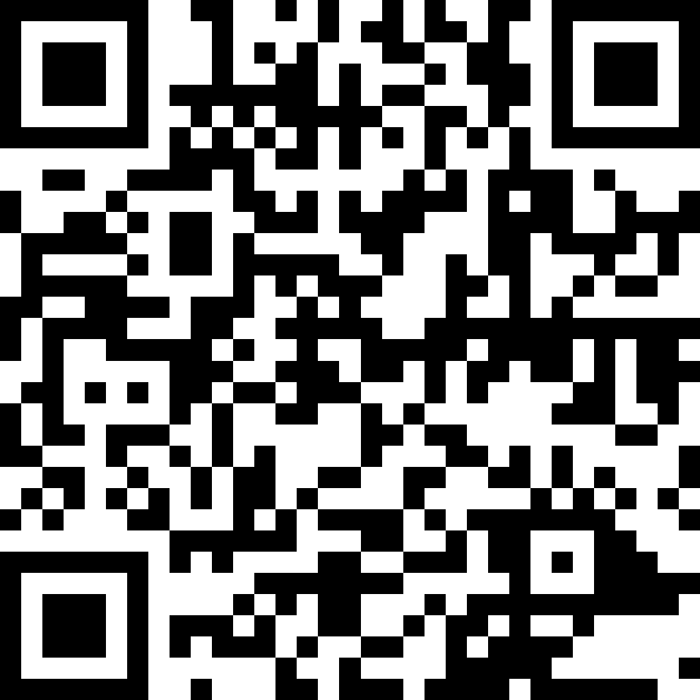
2.报名方式：考生登陆https://ding.cjfx.cn/f/vaghrzpi或识别二维码

在规定时间内在网上报名，逾期不再受理。每人限报一个学科岗位。
3.考生按教师资格证或教师资格考试合格证学科报考对应的学科，或按专业对照表（附件2）中所列专业报考对应的学科。小学教育专业本科毕业生限报小学相应岗位。
（二）网上报名的考生现场确认及资格审查
1.确认时间与地点：4月29日9:00-16:30；电大德清学院（德清县武康街道舞阳街1235号）。
2.考生所报考的学科岗位以现场确认为准。未现场确认的，视为自动放弃。提交确认材料（原件及复印件）：①报名表（见附件3）；②身份证与户口簿；③毕业证书（应届生提供《就业协议书》和《毕业生推荐表》）；④教师资格证或教师资格考试合格证明；⑤师范类专业毕业生提供所学专业为师范类证明；⑥普通话等级证书；⑦报考学前教育岗位的本县在岗编外人员，需提供工作单位从事学前教育保教工作在岗编外人员证明。
3.招聘人数与报考人数比例不足1:3的岗位，将酌情核减或取消招聘计划，核减顺序先储备教师岗位数，后事业编制教师岗位数。其中小学数学A、B岗位核减数或取消招聘计划数纳入小学数学C岗位，其他学科核减数或取消招聘计划数纳入小学语文C类岗位，并在“湖州·德清”政府门户网站（县教育局）予以公布。招聘计划取消的岗位，原报考人员可改报其他符合条件的岗位（具体时间另行通知）。
4.资格审查贯穿招聘工作全过程。考生应对本人提交的信息和材料的真实性负责，凡提供虚假信息而通过招聘资格条件审查的，一经查实，取消考试或聘用资格。
5.领取准考证时间与地点：5月8日8:30-12:00；电大德清学院（德清县武康街道舞阳街1235号）。按准考证要求参加笔试。逾期不领者，视为自动放弃，责任自负。
四、笔试与面试
笔试时间初定5月9日。面试时间初定5月23日。具体以公告为准。笔试、面试公告届时公布在“湖州·德清”政府门户网站（县教育局子网页），网址：http://www.deqing.gov.cn/zqdh/xjyj/index.html，请考生自行查阅，不再另行通知，逾期责任自负。
（一）笔试
采用闭卷考试，笔试满分为100分。笔试内容为所报学科专业知识和教育教学理论。
（二）面试
根据笔试成绩从高分到低分按比例确定面试对象，招聘计划3名及以上的岗位，按1:2确定；招聘计划3名以下的按1:3确定。
面试形式为微型课（按照上课环节进行无学生的授课），其中部分学科还需要进行专业技能测试（音乐：弹唱、舞蹈；体育：体育基本技能；美术：场景速写或命题作画；轨道交通：系统设备操作；学前教育：弹唱、舞蹈、绘画）。
微型课和专业技能测试满分均为100分，合格分均为60分，其中一项未满60分的，则取消招聘资格。在面试合格人员中，按笔试50% +微型课50%，其中音体美学科、轨道交通、学前教育学科按笔试40% +微型课30%+专业技能测试30%，从高分到低分，按报考岗位类别分别以1:1的比例确定体检和考察对象（若综合成绩相同，以笔试成绩、微型课成绩次序排位高的在前）。其中小学语文、小学数学，根据报考岗位类别按考试总成绩从高分到低分先确定事业编制教师，再确定储备教师。
五、体检与考察
县教育局组织体检和考察。体检参照公务员录用体检通用标准及相关规定执行，费用由考生自理。未按规定时间、地点参加体检的，则取消招聘资格。除储备教师外，因怀孕不能完成体检程序的，则推迟体检、考察，待公示无异议后，再参加选岗及办理聘用手续，应聘资格保留1年。考察参照国家公务员局《关于做好公务员录用考察工作的通知》（国公局发〔2013〕2号）执行。
体检或考察不合格的，均取消招聘资格，并依次递补。其中报考储备教师人员因自身原因不能完成体检的，取消招聘资格，并依次递补。
六、公示与聘用
对体检、考察均合格的拟聘用人员名单在“湖州·德清”政府门户网站（县教育局子网页）公示7个工作日。拟聘用人员名单公示后，不再递补。
经公示无异议的人员，按报考学段学科成绩，分批（先事业编制后储备教师）从总成绩高分到低分选择学校。事业编制人员按规定办理新增人员聘用手续，签订聘用合同（含试用期），试用期考核不合格者将予以解聘，聘用后服务期限须满5年，未满5年的不得调离德清县教育系统。储备教师与用人单位签订为期一年的劳动合同。
七、储备教师相关政策
1.储备教师是实行合同制管理的编外教学人员，劳动合同期限为一年。未录用事业编制的原储备教师，不再纳入本次储备教师招聘对象。
2.储备教师待遇参照《关于规范教育系统编外人员薪酬待遇的通知》（德教人﹝2019﹞107号）执行。
3.县教育局在每年公开招考事业编制教师时，从当年度招考计划中划出部分指标，面向考核合格以上储备教师招考，采用学校考核推荐和教育局面试的方式择优录取。
八、其他事项
1. 已就业或已签订就业协议书的拟聘用人员由本人负责处理与原用人单位的劳动或聘用关系。
2. 2021届毕业生须于2021年7月31日前取得毕业证。
3.本公告由德清县教育局负责解释。咨询电话0572-8367916、8063783。
附件：1.2021年德清县公开招聘教师计划表
2.2021年德清县公开招聘教师报考岗位专业对照表
3.2021年德清县公开招聘教师报名表

德清县教育局 德清县人力资源和社会保障局
2021年4月16日
附件1
2021年德清县公开招聘教师计划表
序号 | 学段学科 |  | 招聘总数 | 岗位A（只限男性） | 岗位B（只限女性） | 岗位C（男女不限）
1 | 小学 | 小学语文 | 34名（其中事业编制10名，储备教师24名） | 6名（其中事业编制2名，储备教师4名） | 6名（其中事业编制2名，储备教师4名） | 22名（其中事业编制6名，储备教师16名）
2 | 小学 | 小学数学 | 8名（其中事业编制4名，储备教师4名） | 2名（其中事业编制1名，储备教师1名） | 2名（其中事业编制1名，储备教师1名） | 4名（其中事业编制2名，储备教师2名）
3 | 小学 | 小学音乐 | 事业编制2名 | / | / | 事业编制2名
4 | 小学 | 小学体育 | 事业编制1名 | / | / | 事业编制1名
5 | 小学 | 小学美术 | 事业编制2名 | / | / | 事业编制2名
6 | 中职 | 轨道交通 | 事业编制1名 | / | / | 事业编制1名
7 | 特教 | 特殊教育 | 事业编制1名 | / | / | 事业编制1名
8 | 幼儿园 | 学前教育 | 事业编制3名 | / | / | 事业编制3名

附件2
2021年德清县公开招聘教师报考岗位专业对照表

序号 | 岗位 | 本科生 | 研究生
1 | 语文 | 汉语言文学、汉语言、汉语国际教育、古典文献学、应用语言学 | 文艺学、语言学及应用语言学、汉语言文字学、中国古典文献学、中国古代文学、中国现当代文学、学科教学（语文）
2 | 数学 | 数学与应用数学、信息与计算科学、数理基础科学 | 基础数学、计算数学、概率论与数理统计、应用数学、运筹学与控制论、学科教学（数学）
3 | 音乐 | 音乐教育、音乐表演、音乐学、作曲与作曲技术理论、舞蹈表演、舞蹈学、舞蹈编导 | 音乐学、舞蹈学、音乐与舞蹈学
4 | 体育 | 体育教育、运动训练、社会体育指导与管理、武术与民族传统体育、运动人体科学、社会体育、民族传统体育 | 体育人文社会学、运动人体科学、体育教育训练学、民族传统体育学
5 | 美术 | 美术教育、美术学、绘画、雕塑、中国画、工艺美术、艺术设计学、艺术设计 | 美术学、设计艺术学、设计学
6 | 轨道交通 | 车辆工程、轨道交通信号与控制、铁道工程、交通运输、交通工程 | 车辆工程、道路与铁道工程、交通信息工程及控制、交通运输规划与管理
7 | 特殊教育 | 特殊教育 | 特殊教育学
8 | 学前教育 | 学前教育 | 学前教育学

附件3
2021年德清县公开招聘教师报名表
姓名 |  | 性别 |  | 出生年月 |  | 户籍
学历 |  | 所学专业 |  | 毕业学校 |  | 毕业时间
是否全日制普通高校毕业 |  | 专业是否师范类 |  | 教师资格证或教师资格考试合格证明 | 学段 |  | 普通话等级
 |  |  |  |  | 学科 |  | 普通话等级
身份证号 |  |  |  |  | 手机号码
报考学段学科
报考小学语文、小学数学岗位的（请在£打“√”） | 岗位A（只限男性）£
报考小学语文、小学数学岗位的（请在£打“√”） | 岗位B（只限女性）£
报考小学语文、小学数学岗位的（请在£打“√”） | 岗位C（男女不限）£
个人承诺 | 填写的信息及提供的报名资料真实有效，如弄虚作假，本人愿承担一切后果。  承诺人签名： 年 月 日

